Definición de Conmoción Cerebral

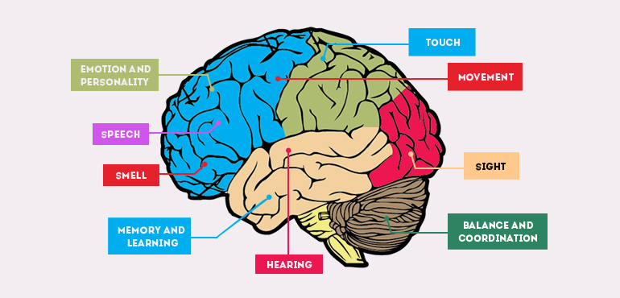

Una conmoción cerebral es un tipo de lesión cerebral traumática causada por un golpe o golpe en la cabeza que hace que el cerebro se mueva rápidamente dentro del cráneo. Una conmoción cerebral es una lesión grave que cambia el funcionamiento normal de las células del cerebro. El cerebro tiene que trabajar horas extras y tiene un flujo sanguíneo disminuido que causa los signos y síntomas que las personas sienten cuando tienen una conmoción cerebral. Estos síntomas de conmoción cerebral pueden durar brevemente o durar mucho tiempo, mientras el cerebro intenta recuperarse.
Mientras la persona siga informando que tiene signos o síntomas, sería peligroso que un estudiante regrese a la escuela completa o que un atleta regrese a jugar antes de que se hayan resuelto todos sus síntomas de conmoción cerebral. Además, los signos y síntomas tienen que volver a la normalidad tanto en reposo como con esfuerzo, ya que un aumento de la presión arterial puede devolver los síntomas.
Las conmociones cerebrales son una lesión grave, no importa cuán leve sea. Un adolescente necesita ser tratado de manera más conservadora que un adulto. Puede tomar más tiempo para que el adolescente se recupere de una conmoción cerebral debido a la creencia de que el cerebro aún se está desarrollando. Pero no importa cuánto dure el proceso de recuperación, nunca regrese a la participación escolar o deportiva completa mientras aún sufre los efectos de una conmoción cerebral.

